PODKARPACKI OKRĘGOWY ZWIĄZEK LEKKIEJ ATLETYKI
email: biuro@pozla.pl, strona internetowa: www.pozla.pl

MISTRZOSTWA
WOJ. PODKARPACKIEGO U16
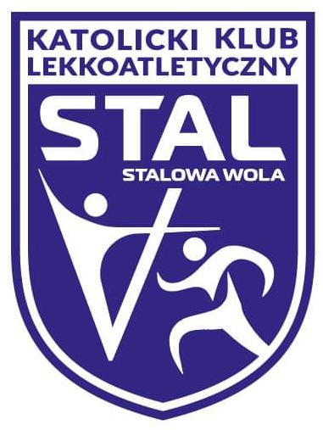
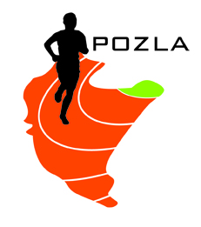
REGULAMIN ZAWODÓW

- ORGANIZATOR: Podkarpacki Okręgowy Związek Lekkiej Atletyki,
KKL STAL Stalowa Wola

- TERMIN I MIEJSCE: 27.05.2023 (sobota) – godz. 15.00, młot K i M: godz. 13.30
Stadion MOSiR w Stalowej Woli, ul. Staszica 2

- PROGRAM ZAWODÓW:
MISTRZOSTWA WOJ. PODKARPACKIEGO U-16
KOBIETY:
100m, 300m, 600m, 1000m, 80m ppł, 300m ppł, chód 3km
w dal, wzwyż, wieloskok,
kula, oszczep, dysk, młot
MĘŻCZYŹNI:
100m, 300m, 600m, 1000m, 110m ppł, 300m ppł, chód 5km
w dal, wzwyż, wieloskok,
kula, oszczep, dysk, młot
KOKURENCJE MITYNGU POZLA
100m, 200m, 400m, 800m, 100m ppł K, 110m ppł M, 4x100m K i M
1500m prz K, 2000m prz M, chód 10km K i M
w dal, trójskok, wzwyż
kula, oszczep, dysk, młot

- UCZESTNICTWO: Prawo startu mają zawodnicy posiadający aktualne badania lekarskie, oraz ważną licencję zawodniczą PZLA. Klasyfikacja Mistrzostw woj. Podkarpackiego U-16 prowadzona będzie dla zawodników zrzeszonych w klubach LA woj. Podkarpackiego urodzonych
w roku 2008 i młodsi. Warunkiem przyznania medali w ramach Mistrzostw jest ukończenie konkurencji przez min. 3 zawodników. Zawodnik w ramach Mistrzostw ma prawo startu w 2 konkurencjach indywidualnych i sztafecie.

- ZGŁOSZENIA: obowiązuje wyłącznie system zgłoszeń elektronicznych pod adresem: http://starter.pzla.pl/ system zgłoszeń otwarty jest do godz. 22.00
w dniu 25.05.2023 Zgłoszenia zawodników tylko z ważną licencją PZLA.

- NAGRODY: za miejsca I-III medale (Mistrzostwa woj. Podkarpackiego U-16)

- FINANSE: Koszty organizacyjne zawodów pokrywają organizatorzy, koszty
osobowe – zgłaszające kluby lub inne organizacje,
Startowe – 20zł od konkurencji (kluby spoza woj. podkarpackiego)
Członkowie POZLA – start bezpłatny

Uwagi:
- Obowiązkowe numery startowe.
- Wszystkie biegi odbędą się w seriach na czas
- Komunikat zawodów po mityngu, do pobrania ze strony internetowej POZLA
- Zgodnie z art. 38 „Ustawy o Sporcie” z 25.06.2010r. obowiązek ubezpieczenia zawodników od NNW należy do klubu, którego zawodnik jest reprezentantem
- Zawodnik przystępując do startu w zawodach oświadcza, że:
- zapoznał się z treścią niniejszego Regulaminu i zobowiązuje się do jego przestrzegania.
- wyraża zgodę na nieodpłatne utrwalenie wizerunku w formie rejestracji foto i video, a także publikację i udostępnienie wizerunku w dokumentach sprawozdawczych, wydawnictwach oraz w Internecie przez Podkarpacki Okręgowy Związek Lekkiej Atletyki

Zawody zostaną dofinansowane ze środków dotacji Województwa Podkarpackiego
oraz środków sponsorskich firmy PKN ORLEN
